**“Praktik Akses API Melalui   
Simulasi WOKWI”**

*Danar Rais Alhakim*

Fakultas Vokasi, Universitas Brawijaya

Email:danarraisa@gmail.com

Abstrak

Eksperimen ini bertujuan untuk menganalisis implementasi akses API melalui simulator WOKWI menggunakan ESP32 dan Laravel. Sistem membuat koneksi ke jaringan Wi-Fi dan mengirimkan permintaan HTTP ke server API berbasis Laravel. Hasilnya menunjukkan bahwa ESP32 berhasil terhubung ke API, menerima respons HTTP 200, dan mencatat data ke dalam basis data MySQL. Modifikasi lebih lanjut dilakukan dengan mengintegrasikan sensor DHT22 untuk mengirim data suhu dan kelembaban ke server. Percobaan ini menunjukkan bagaimana ESP32 dapat berinteraksi dengan API dalam lingkungan IoT, memastikan transmisi dan penyimpanan data untuk diproses lebih lanjut.

*Keywords—Internet of Things, API, Laravel, ESP32, WOKWI*

1. Pendahuluan

* 1. Latar Belakang

Dalam pengembangan sistem IoT, komunikasi antara perangkat keras dan server menjadi aspek penting. Salah satu metode yang dapat digunakan adalah dengan mengakses API melalui ESP32. Simulasi ini dilakukan menggunakan WOKWI untuk menguji koneksi ESP32 ke API berbasis Laravel.

* 1. Tujuan Eksperimen
* Menghubungkan ESP32 ke jaringan Wi-Fi dan mengakses API.
* Menggunakan NGROK untuk menghubungkan API Laravel ke ESP32.
* Mengimplementasikan HTTP GET dan POST untuk mengambil dan mengirim data.
* Menyimpan data dari sensor suhu dan kelembaban ke dalam database MySQL.

2. Metodologi

2.1 Alat dan Bahan

Alat dan bahan yang digunakan dalam praktikum ini meliputi:

* ESP32
* Sensor DHT22
* Laptop dengan sistem operasi Windows/Linux/Mac
* Software Arduino IDE
* Framework Laravel
* NGROK
* WOKWI Simulator
* Koneksi internet

2.2 Langkah Implementasi

1. API Laravel dijalankan dengan perintah:

php artisan serve --host=0.0.0.0 --port=8080

Perintah ini memastikan API dapat diakses melalui IP mana pun pada port 8080.

2. NGROK digunakan untuk mendapatkan URL yang bisa diakses ESP32:

ngrok http --scheme=http 8080

3. Kode program esp32 (main.cpp):

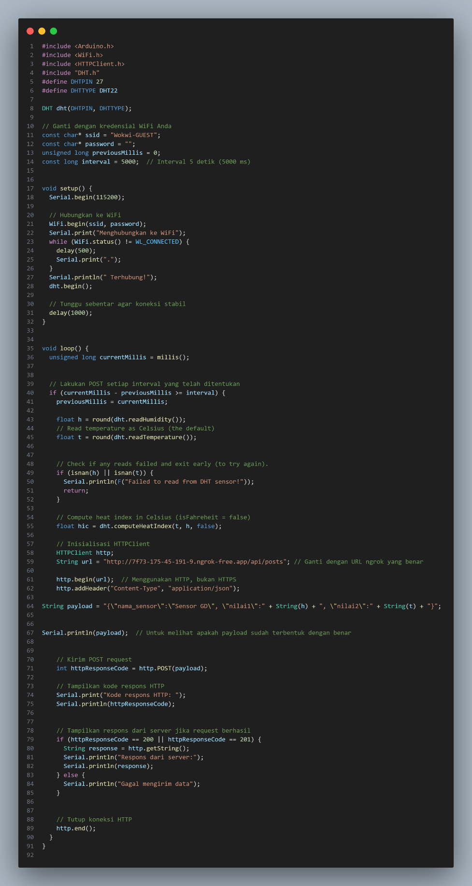

4. Tambahkan file wokwi.toml dan diagram.json untuk simulasi ESP32 dengan sensor DHT22.

3. Hasil dan Pembahasan

3.1 Hasil Eksperimen

* ESP32 berhasil terhubung ke jaringan Wi-Fi.
* API Laravel menerima permintaan dan memberikan respons HTTP 200.
* Data suhu dan kelembaban berhasil dikirim ke server dan tersimpan dalam database.

Serial monitor menunjukkan hasil berikut:

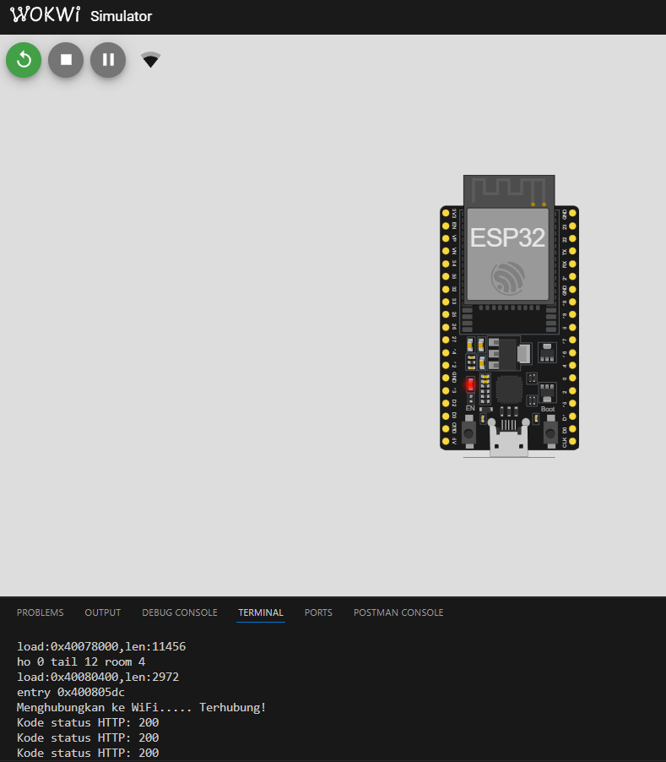

Screenshot hasil:

